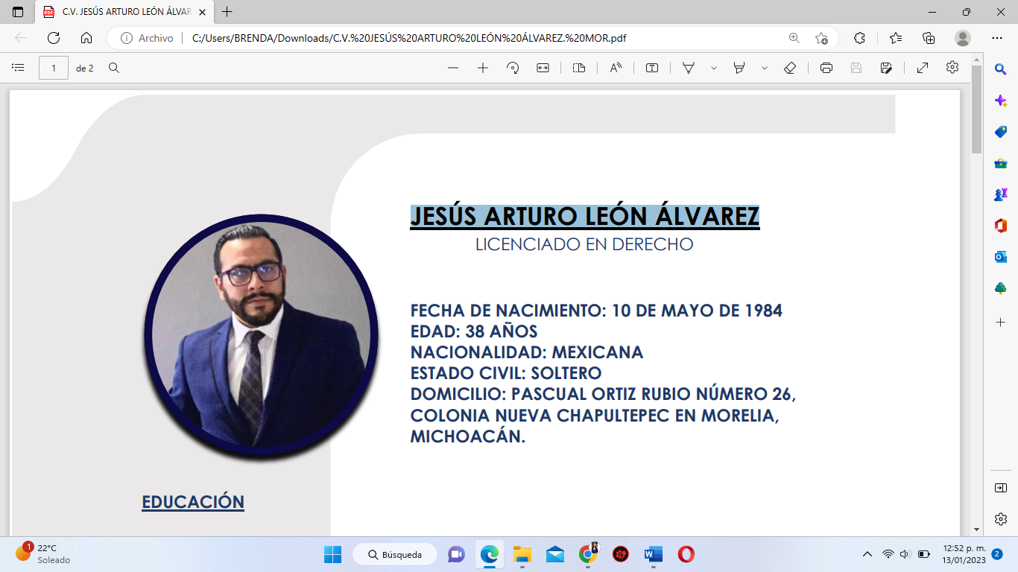
JESÚS ARTURO LEÓN ÁLVAREZ
Perfil

Correo institucional: jleon@cclmichoacan.gob.mx

Área de adscripción: Centro de conciliación laboral del estado de Michoacán, delegación regional Uruapan

Formación académica
Escuela | Fechas | Documento obtenido
UNIVERSIDAD AUTONOMA DE DURANGO | 2014-2018 | Licenciatura en Derecho

Experiencia laboral
Empresa o dependencia: ABC ABOGADOS
Cargo: PASANTE EN DESPACHO JURÍDICO
Empresa o dependencia: LEON & ASOCIADOS ABOGADOS
Cargo: ABOGADO POSTULANTE TITULAR

